* 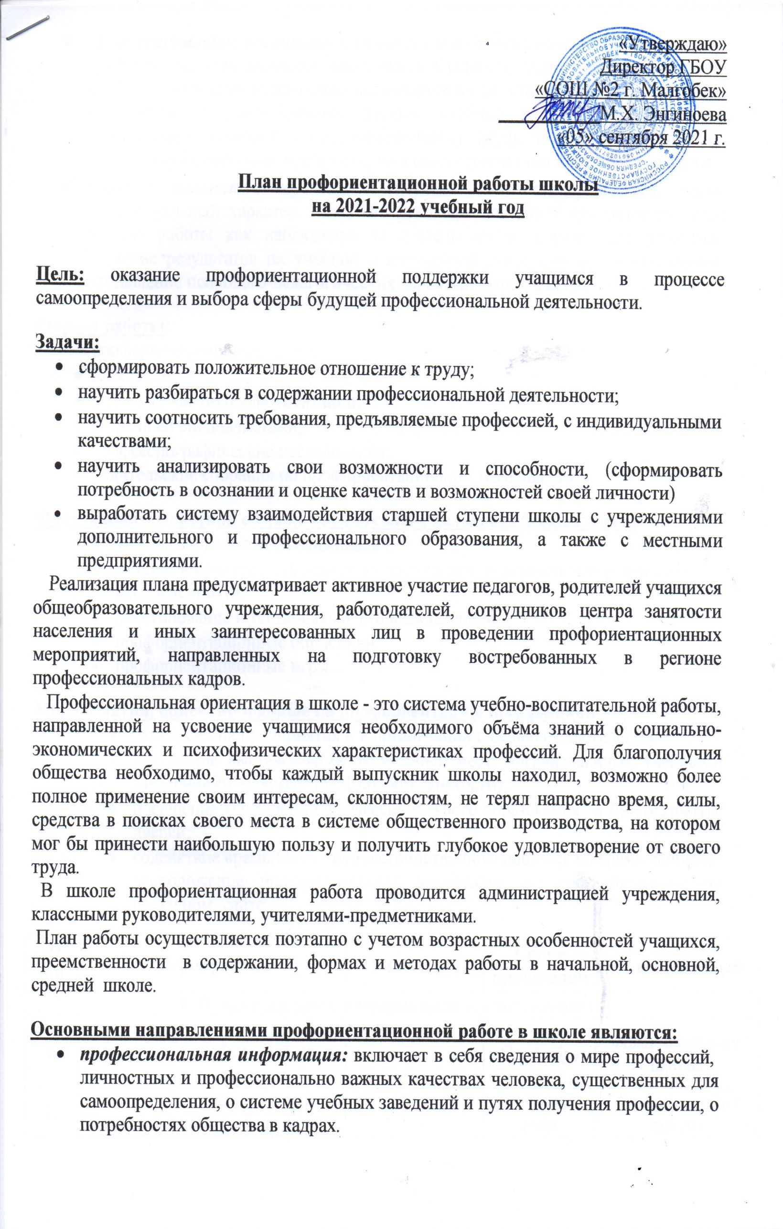***профессиональное воспитание:* включает в себя формирование склонностей и профессиональных интересов школьников. Сущность педагогической работы по профессиональному воспитанию заключается в том, чтобы побуждать учащихся к участию в разнообразных формах учебной и внеклассной работы, общественно-полезному и производственному труду, к активной пробе сил. Важно, чтобы школьник пробовал себя в самых различных видах деятельности.**

# ***профессиональная консультация:* изучение личности учащегося, носит индивидуальный характер. Классный руководитель может использовать такие методы работы как наблюдение за деятельностью и развитием учащихся, изучение результатов их учебной и внеучебной деятельности, анкетирование, составление психолого-педагогических характеристик учащихся.**

**Формы работы:**

* **профориентационные уроки;**
* **экскурсии;**
* **классный час по профориентации;**
* **встречи со специалистами;**
* **профессиографические исследования;**
* **родительские собрания по профориентационной тематике и т.д.**

**Формы взаимодействия с учащимися школы с целью профориентации:**

* участие в предметных олимпиадах;
* участие в конкурсах, проектах, мероприятиях, соревнованиях различной направленности;
* анкетирование и тестирование старшеклассников;
* профориентационные опросники;
* профориентационные игры.

**Мероприятия, ориентированные на профориентацию школьников:**

* экскурсии на предприятия и в организации с целью ознакомления;
* посещение выставок-ярмарок учебных мест, организованных учебными заведениями (совместно с Центром занятости);
* посещение учреждений профессионального образования в Дни открытых дверей;
* содействие временному трудоустройству обучающихся во время каникул;
* расположение информационных материалов по профориентации на школьном сайте.

|  |  |  |  |  |
| --- | --- | --- | --- | --- |
| **№ п/п** | **Мероприятия** | **Участники** | **Сроки проведения** | **Ответственный** |
| **1. Организационно-информационная деятельность** | | | | |
|  | Оформление стендов, наглядных пособий, плакатов, методических материалов |  | ***Сентябрь*** | Администрация школы |
|  | Координирование работы педагогического коллектива |  | ***В течение года*** | Администрация школы |
|  | Проведение анализа результатов профориентации за прошлый год, выявление трудоустройства и поступления в учреждения среднего профессионального и высшего образования выпускников 9,11 классов. |  | ***Август-сентябрь*** | заместители директора по УВР и ВР |
|  | Разработка рекомендаций классным руководителям по планированию профориентационной работы с обучающимися различных возрастных групп. |  | ***Август-сентябрь*** | Администрация школы |
|  | Осуществление взаимодействия с ЦЗН г. Малгобек и Малгобекского района, предприятиями |  | ***В течение года*** | Администрация школы |
| **2. Информационно-консультационная деятельность с педагогическими работниками** | | | | |
|  | Оказание помощи в разработке, организации и проведении воспитательных мероприятий | Классные руководители | ***В течение года*** | Администрация школы |
|  | Организация консультаций по проблемам личности обучающихся:   * «Изучение профессиональных намерений и планов обучающихся», * «Исследование готовности обучающихся к выбору профессии», * «Изучение личностных особенностей и способностей обучающихся» | Классные руководители, учителя -предметники | ***В течение года*** | заместитель директора по ВР |
| **3. Профориентационные мероприятия с обучающимися** | | | | |
|  | Выявление выбора предпочтений обучающихся предметных курсов | Обучающиеся 9-10 классов | ***Сентябрь*** | Зам. директора по УВР |
|  | Выявление выбора предпочтений обучающихся занятий в творческих группах | Обучающиеся 1-10 классов | ***Сентябрь*** | Зам. директора по ВР |
|  | Знакомство с профессиями при классно-урочной системе. Расширение знаний обучающихся о профессиях | Обучающиеся 1-10 классов | ***В течение года*** | учителя-предметники |
|  | Организация уроков по курсу «Профессиональное самоопределение» | Обучающиеся 9 классов | ***В течение года*** | Замдиректора по ВР |
|  | Организация и проведение классных часов по профориентации | Обучающиеся 1-10 классов | ***В течение года*** | классные руководители |
|  | Вовлечение обучающихся в общественно-полезную деятельность в соответствии с познавательными и профессиональными интересами: обеспечение участия в проектно-исследовательской деятельности (конкурсах, выставках, фестивалях) | Обучающиеся 1-10 классов | ***В течение года*** | учителя-предметники, классные руководители |
|  | Организация и проведение занимательных викторин и бесед с использование медиатеки | Обучающиеся 1-10 классов | ***В течение года*** | классные руководители |
|  | Организация и проведение встреч с представителями различных профессий. | Обучающиеся 1-10 классов | ***в течение года*** | классные руководители |
|  | Организация деятельности по созданию портфолио выпускников школы | Обучающиеся 1-10 классов | ***В течение года*** | Классные руководители |
|  | Участие во Всероссийских проектах по профориентации «Проектория», «Билет в будущее» и «Zасобой» | Обучающиеся 1-10 классов | ***В течение года*** | Заместители директора по УВР и ВР, педагог- организатор |
| **4. Профориентационная деятельность с родителями** | | | | |
| **1.** | Проведение индивидуальных консультаций с родителями по проблемам выбора элективных курсов по учебным предметам | Родителя обучающихся 9-10 классов | ***Сентябрь*** | Администрация школы, классные руководители |
| **2.** | Привлечение родителей к участию в проведении мероприятий классно-урочной системы и системы дополнительного образования | Родителя обучающихся 1-10 классов | ***В течение года*** | Администрация школы, классные руководители, учителя-предметники |

**Тематика классных часов по профориентации на 2021-2022 учебный год**

|  |  |
| --- | --- |
| **№** | **1-4 классы.** |
| **1** | Мир моих интересов |
| **2** | Профессии наших родителей. |
| **3** | Путь в профессию начинается в школе. |
| **4** | Моя мечта о будущей профессии. |
| **5** | Труд на радость себе и людям. |
|  | **5-8 классы.** |
| **1** | Мир профессий. Человек и техника. |
| **2** | Мир профессий. Человек на производстве. |
| **3** | Мир профессий. Почтовая связь в нашей стране. |
| **4** | Мир профессий. Чтобы люди были красивыми. Парикмахер. Визажист. |
| **5** | Мир профессий. На страже закона. Встреча. |
| **6** | Мир профессий. Библиотекарь. Экскурсия в библиотеку |
| **7** | Мир профессий. Зеленое богатство. |
| **8** | Мир профессий. Когда на весах лекарства. Фармацевт. Встреча. |
|  | **9-10 классы.** |
| **1** | Познай самого себя. Беседа, тестирование. |
| **2** | Какие факторы оказывают значительное влияние на выбор профессии. Анкетирование. |
| **3** | Профориентация и медицинская профконсультация. |
| **4** | Мотивы выбора профессии. |
| **5** | Психологические характеристики профессий. |
| **6** | Они учились в нашей школе. |
| **7** | Выпускники школы-учителя |
| **8** | Профессии с большой перспективой. |
| **9** | Как стать гением. Жизненная стратегия творческая человека. |
| **10** | Сотвори свое будущее. Проект |
| **11** | Что? Где? Когда? Информация о профессиях. Периодическая печать и литература. |